25 câu trắc nghiệm Thấu kính cực hay có đáp án
Câu 1. Thấu kính phân kì là
A. Một khối chất trong suốt, được giới hạn bởi hai mặt cầu lồi
B. Một khối chất trong suốt, được giới hạn bởi một mặt cầu lồi và một mặt phẳng
C. Một khối chất trong suốt, được giới hạn bởi 2 mặt cầu lõm
D. Một khối chất trong suốt, được giới hạn bởi mặt cầu lồi có bán kính nhỏ hơn mặt cầu lõm.
Hiển thị đáp án
Đáp án: C
Thấu kính phân kì là một khối chất trong suốt, được giới hạn bởi 2 mặt cầu lõm, hoặc một mặt lõm và một mặt phẳng, hoặc một mặt lồi, một mặt lõm với điều kiện bán kính mặt lồi lớn hơn bán kính mặt lõm.
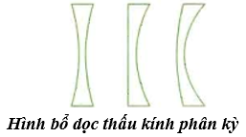
Câu 2. Thấu kính hội tụ là
A. Một khối chất trong suốt, được giới hạn bởi hai mặt luôn là các mặt cầu
B. Một khối chất trong suốt, được giới hạn bởi một mặt cầu lõm và một mặt phẳng.
C. Một khối chất trong suốt, được giới hạn bởi hai mặt cầu lõm.
D. Một khối chất trong suốt, được giới hạn bởi hai mặt cầu, mặt cầu lồi có bán kính nhỏ hơn mặt cầu lõm.
Hiển thị đáp án
Đáp án: D
Thấu kính hội tụ là một khối chất trong suốt, được giới hạn bởi 2 mặt cầu lồi, hoặc một mặt lồi và một mặt phẳng, hoặc một mặt lồi và một mặt lõm với điều kiện bán kính mặt lồi nhỏ hơn bán kính mặt lõm.
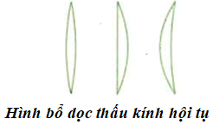
Câu 3. Khi nói về đường đi của một tia sáng qua thấu kính hội tụ, phát biểu nào sau đây là sai?
A. Một chùm tia sáng song song với trục chính thì chùm tia ló hội tụ ở tiêu điểm ảnh sau thấu kính
B. Tia sáng đi qua quang tâm của thấu kính thì truyền thẳng qua thấu kính
C. Một chùm tia sáng hội tụ tại tiêu điểm vật tới thấu kính thì chùm tia ló đi qua song song với trục hoành
D. Tia sáng đi song song với trục chính thì tia ló có đường kéo dài đi qua tiêu điểm chính của thấu kính.
Hiển thị đáp án
Câu 4. Khi nói về đường đi của tia sáng qua thấu kính phân kì, phát biểu nào sau đây là sai
A. Một chùm tia sáng song song với trục chính qua thấu kính thì chùm tia ló có đường kéo dài đi qua tiêu điểm ảnh trước thấu kính
B. Tia sáng đi qua quang tâm của thấu kính thì truyền thẳng qua thấu kính
C. Một chùm tia sáng hội tụ tại tiêu điểm ảnh tới thấu kính thì chùm tia ló đi song song với trục chính.
D. Tia sáng đi song song với trục chính thì tia ló có đường kéo dài đi qua tiêu điểm chính của thấu kính.
Hiển thị đáp án
Đáp án: C
Một chùm tia sáng (hay đường kéo dài của chùm tia) qua tiêu điểm vật F, cho chùm tia ló song song với trục chính. (hình vẽ)
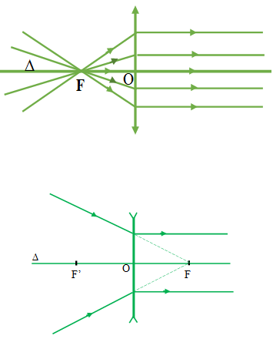
Câu 5. Ảnh của vật qua thấu kính phân kì là
A. Ảnh thật, cùng chiều và lớn hơn vật
B. Ảnh thật, ngược chiều, nhỏ hơn vật
C. Ảnh ảo, cùng chiều và nhỏ hơn vật
D. Ảnh ảo, cùng chiều và lớn hơn vật
Hiển thị đáp án
Đáp án: C
Ảnh của vật thật qua thấu kính phân kì luôn là ảnh ảo, cùng chiều và nhỏ hơn vật
Câu 6. Khi nói về sự tạo ảnh của vật qua thấu kính hội tụ, phát biểu nào sau đây là sai ?
A. Vật thật có thể cho ảnh thật, ngược chiều và lớn hơn vật
B. Vật thật có thể cho ảnh thật, ngược chiều và nhỏ hơn vật
C. Vật thật có thể cho ảnh ảo, cùng chiều và lớn hơn vật
D. Vật thật có thể cho ảnh ảo, cùng chiều và nhỏ hơn vật.
Hiển thị đáp án
Đáp án: D
Sự tạo ảnh của vật qua thấu kính hội tụ:
+ Vật thật có thể cho ảnh thật, ngược chiều và lớn hơn vật.
+ Vật thật có thể cho ảnh thật, ngược chiều và nhỏ hơn vật.
+ Vật thật có thể cho ảnh ảo, cùng chiều và lớn hơn vật.
Sử dụng dữ liệu để trả lời các câu 7, 8, 9
Một vật sáng AB đăt vuông góc với trục chính của thấu kính hội tụ. Gọi khoảng cách từ vật đến thấu kính là d, thấu kính có tiêu cự f
Câu 7. Khi f < d < 2f, ảnh của vật qua thấu kính là
A. Ảnh thật, ngược chiều và lớn hơn vật
B. Ảnh ảo, cùng chiều và nhỏ hơn vật
C. Ảnh ảo, ngược chiều và nhỏ hơn vật
D. Ảnh thật, cùng chiều và nhỏ hơn vật.
Hiển thị đáp án
Đáp án: A
Khi f < d < 2f, vật ở trong đoạn FI (hình vẽ)
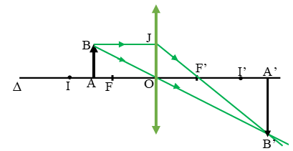
Ảnh thật, ngược chiều, lớn hơn vật và nằm ngoài khoảng OI’.
Câu 8. Khi 0 < d < f, ảnh của vật qua thấu kính là
A. Ảnh thật, cùng chiều và lớn hơn vật
B. Ảnh ảo, cùng chiều và nhỏ hơn vật
C. Ảnh ảo, cùng chiều và lớn hơn vật
D. Ảnh thật, cùng chiều và nhỏ hơn vật
Hiển thị đáp án
Đáp án: C
Khi 0 < d < f, vật ở trong đoạn FO (hình vẽ)
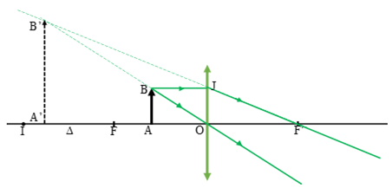
Ảnh là ảo, cùng chiều, lớn hơn vật và nằm ngoài khoảng OF.
Câu 9. Khi d > 2f, ảnh của vật qua thấu kính là
A. Ảnh thật, cùng chiều và lớn hơn vật
B. Ảnh ảo, cùng chiều và nhỏ hơn vật
C. Ảnh ảo, cùng chiều và lớn hơn vật
D. Ảnh thật, ngược chiều và nhỏ hơn vật
Hiển thị đáp án
Đáp án: D
Khi d > f, vật ngoài đoạn OI (hình vẽ).
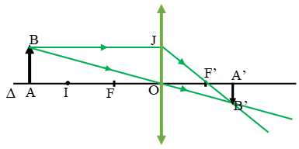
Ảnh là thật, ngược chiều, nhỏ hơn vật.

Câu 10. Khi nói về chùm sáng đi qua thấu kính phân kì, phát biểu nào sau đây là sai?
A. Có thể tạo ra chùm sáng song song từ chùm sáng hội tụ
B. Không thể tạo ra chùm sáng hội tụ từ chùm sáng phân kì
C. Có thể tạo ra chùm sáng hội tụ từ chùm sáng song song
D. Không thể tạo ra chùm sáng song song từ chùm sáng phân kì.
Hiển thị đáp án
Đáp án: C
Chùm sáng song song đi qua thấu kính phân kỳ không cho giờ cho chùm tia ló là hội tụ.
Câu 11. Khi nói về chùm sáng đi qua thấu kính hội tụ, phát biểu nào sau đây là sai?
A. Có thể tạo ra chùm sáng song song từ chùm sáng hội tụ
B. Có thể tạo ra chùm sáng phân kì từ chùm sáng phân kì
C. Có thể tạo ra chùm sáng hội tụ từ chùm sáng song song
D. Có thể tạo ra chùm sáng hội tụ từ chùm sáng hội tụ
Hiển thị đáp án
Đáp án: A
Chùm sáng hội đi qua thấu kính hội tụ không cho giờ cho chùm tia ló là song song.
Câu 12. Để dựng ảnh của một điểm sáng nằm trên trục chính của thấu kính khi các tia sáng đi qua thấu kính đó thì có thể sử dụng hai tia sáng tới nào sau đây?
A. Tia đi song với trục chính và tia tới quang tâm của thấu kính
B. Tia tới quang tâm và tia đi song song với trục phụ
C. Tia tới quang tâm và tia đi qua tiêu điểm chính của thấu kính
D. Tia đi song với trục chính và tia đi qua tiêu điểm chính của thấu kính
Hiển thị đáp án
Đáp án: B
Để dựng ảnh của một điểm sáng nằm trên trục chính của thấu kính khi các tia sáng đi qua thấu kính đó thì có thể sử dụng hai tia sáng tới:
+ Tia tới quang tâm.
+ Tia đi song song với trục phụ.
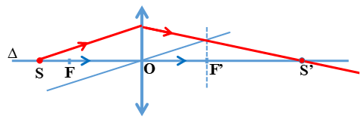
Câu 13. Tia sáng tới đi song song với trục chính của thấu kính thì tia ló
A. Đi qua hoặc có đường kéo dài đi qua tiêu điểm ảnh
B. Truyền thẳng qua quang tâm
C. Đi song song với trục chính
D. Đi qua hoặc có đường kéo dài đi qua tiêu điểm vật
Hiển thị đáp án
Đáp án: A
Tia sáng tới đi song song với trục chính của thấu kính thì tia ló đi qua hoặc có đường kéo dài đi qua tiêu điểm ảnh.
Câu 14. Một thấu kính hội tụ có độ tụ +5 dp. Thấu kính này là
A. Thấu kính phân kì có tiêu cự -5cm
B. Thấu kính phân kì có tiêu cự -20cm
C. Thấu kính hội tụ có tiêu cự 5cm
D. Thấu kính hội tụ có tiêu cự 20cm
Hiển thị đáp án
Đáp án: D
Tiêu cự của thấu kính:
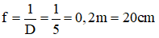
Câu 15. Đặt vật sáng cao 2cm trước thấu kính phân kì có tiêu cự -12cm, cách thấu kính một đoạn 12cm. Ảnh của vật qua thấu kính là
A. Ảnh thật, ngược chiều và cách thấu kính 6cm.
B. Ảnh ảo, cùng chiều với vật và cách thấu kính 12cm.
C. Ảnh ảo, cùng chiều với vật và cao 1cm.
D. Ảnh thật, ngược chiều với vật và cao 1cm.
Hiển thị đáp án
Đáp án: C
Vật thật đặt trước thấu kính phân kì luôn cho ảnh ảo nhỏ hơn vật.
Câu 16. Vật sáng AB đặt vuông góc với trục chính của một thấu kính hội tụ có độ tụ 5dp và cách thấu kính một đoạn 30cm. Ảnh A’B’ của AB qua thấu kính là
A. ảnh thật, nằm sau thấu kính và cách thấu kính một đoạn 60cm
B. ảnh ảo, nằm trước thấu kính và cách thấu kính một đoạn 60cm
C. ảnh thật, nằm sau thấu kính và cách thấu kính một đoạn 20cm
D. ảnh ảo, nằm trước thấu kính và cách thấu kính một đoạn 20cm
Hiển thị đáp án
Đáp án: A
Tiêu cự của thấu kính:
Theo công thức thấu kính:
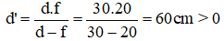
Vậy A’B’ là ảnh thật, nằm sau thấu kính và cách thấu kính một đoạn 60cm.
Câu 17. Vật sáng AB đặt vuông góc với trục chính của một thấu kính hội tụ có độ tụ 2dp và cách thấu kính một khoảng 25cm. Khoảng cách từ ảnh A’B’ của AB đến thấu kính là
A. 25cm
B. 35cm
C. 60cm
D. 50cm
Hiển thị đáp án
Đáp án: A
Tiêu cự của thấu kính
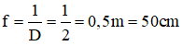
Theo công thức thấu kính:
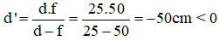
Suy ra A’B’ là ảnh ảo, cùng chiều cách vật │d + d’│= │25 + (-50)│= 25cm.
Câu 18. Chiếu một chùm sáng song song tới thấu kính thì chùm sáng ló là chùm phân kì có đường kéo dài cắt nhau tại điểm nằm trước thấu kính và cách thấu kính một đoạn 25cm. Thấu kính đó là
A. thấu kính hội tụ tiêu cự 25cm
B. thấu kính phân kì có tiêu cự +25cm
C. thấu kính hội tụ có tiêu cự -25cm
D. thấu kính phân kì có tiêu cự -25cm.
Hiển thị đáp án
Đáp án: D
Đường đi của tia song song với trục chính qua thấu kính phân kì có đường kéo dài cắt nhau tạo tiêu điểm ảnh trước kính.
Suy ra: f = -25cm
Câu 19. Vật sáng AB đặt song song và cách màn quan sát một khoảng L (hình vẽ). dịch chuyển một thấu kính hội tụ tiêu cự f có trục chính vuông góc với màn ảnh trong khoảng giữa vật và màn ảnh. Khi dịch chuyển tịnh tiến thấu kính dọc trục chính của nó, thì tìm được các vị trí cho ảnh rõ nét trên màn. Phát biểu nào sau đây là sai?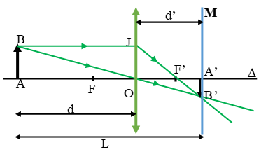
A. Nếu L ≤ 4f thì có thể tìm được một vị trí cho ảnh rõ nét trên màn hình
B. Nếu L > 4f thì có thể tìm được hai vị trí cho ảnh rõ nét trên màn hình
C. Nếu L = 4f thì có thể tìm được một vị trí cho ảnh rõ nét trên màn hình
D. Nếu L ≤ 5f thì có thể tìm được hai vị trí cho ảnh rõ nét trên màn hình.
Hiển thị đáp án
Đáp án: A
Ảnh rõ nét trên màn nên ta có: L = d + d’
Theo công thức thấu kính: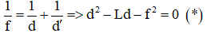
Để có ảnh rõ nét trên màn thì (*) có nghiệm ∆ ≥ 0 ↔ L ≥ 4f.
Câu 20. Đặt vật cao 2cm cách thấu kính hội tụ 16cm thu được ảnh cao 8cm. Khoảng cách từ ảnh đến thấu kính là
A. 8cm
B. 16cm
C. 64cm
D. 72cm
Hiển thị đáp án
Đáp án: C
Theo công thức số phóng đại của ảnh:
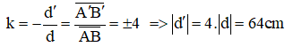
Khoảng cách từ ảnh đến thấu kính là 64cm.
Câu 21. Đặt vật cách thấu kính hội tụ tiêu cự 5cm thu được ảnh lớn gấp 5 lần vật và ngược chiều với vật. Khoảng cách từ vật đến thấu kính là
A. 4cm
B. 25cm
C. 6cm
D. 12cm
Hiển thị đáp án
Đáp án: C
Ảnh lớn gấp 5 lần vật và ngược chiều với vật nên k = -5.
Theo công thức thấu kính và công thức số phóng đại:
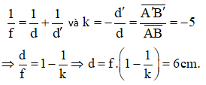
Câu 22. Vật sáng AB đặt vuông góc với trục chính và cách thấu kính một khoảng 20cm. Qua thấu kính, ảnh A’B’ của vật cao gấp 3 lần và ngược chiều với vật. Tiêu cự của thấu kính là:
A. 15cm
B. 30cm
C. -15cm
D. -30cm
Hiển thị đáp án
Đáp án: A
Ảnh lớn gấp 3 lần vật và ngược chiều với vật nên k = -3.
Theo công thức thấu kính và công thức số phóng đại:
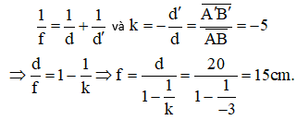
Câu 23. Đặt một vật sáng song song và cách màn M một đoạn 4m. Một thấu kính được đặt luôn song song với màn M, di chuyển thấu kính trong khoảng giữa vật và màn thì chỉ thu được một vị trí cho ảnh rõ nét trên màn. Tiêu cự của thấu kính này là
A. 25cm
B. 50cm
C. 1m
D. 2m
Hiển thị đáp án
Đáp án: C
Ảnh rõ nét trên màn nên ta có: L = d + d’
Theo công thức thấu kính:
Để có ảnh rõ nét trên màn thì (*) có nghiệm ∆ ≥ 0 ↔ L ≥ 4f.
Vì chỉ thu được một vị trí cho ảnh rõ nét trên màn nên L = 4f.
Tiêu cự của thấu kính này là: f = L/4 = 1m.
Câu 24. Đặt một vật sáng song song và cách màn M một đoạn 4m. Một thấu kính được đặt luôn song song với màn M, di chuyển thấu kính trong khoảng giữa vật và màn thì thu được một vị trí cho ảnh rõ nét trên màn và cao gấp 3 lần vật. Tiêu cự của thấu kính là
A. 25cm
B. 50cm
C. 75cm
D. 100m
Hiển thị đáp án
Đáp án: C
Ảnh rõ nét trên màn nên ta có: L = d + d’ = 4m
Ảnh thật nên ngược chiều với vật, do đó k = -3.
Suy ra d’ = 3d → d’ = 3m và d = 1m.
Theo công thức thấu kính: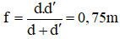
Câu 25. Đặt một vật sáng song song và cách màn M một đoạn 2m (hình vẽ). Một thấu kính được đặt luôn song song với màn M, di chuyển thấu kính trong khoảng giữa vật và màn thì thu được hai vị trí cho ảnh rõ nét và cách nhau 40cm. Tiêu cự của thấu kính này là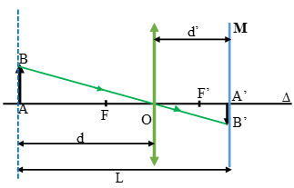
A. 25cm
B. 48cm
C. 80cm
D. 50cm
Hiển thị đáp án
Đáp án: B
Sơ đồ tạo ảnh.
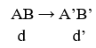
Theo nguyên lí thuận nghịch của chiều truyền ánh sáng ta được:
